**TEAM ERROR - 404**

**ENTREGABLE DEL CUARTO SPRINT**

**LIDER:** CHRISTIAN CALVACHE

**TESTER:** ADHAN CUBILLOS

**ADMIN SERVICIOS:** YEISON ROA ORTEGA

**DISEÑADOR DE SOFTWARE:** JOHAN SEBASTIAN

**DISEÑADOR UI:** SULY JAIME CARDENAS

**MISION TIC**

**UNIVERSIDAD DE CALDAS**

**2022**

**ENTREGABLES SPRINT CUATRO**

1. Evidencias de las reuniones de equipo

**Dia 1**

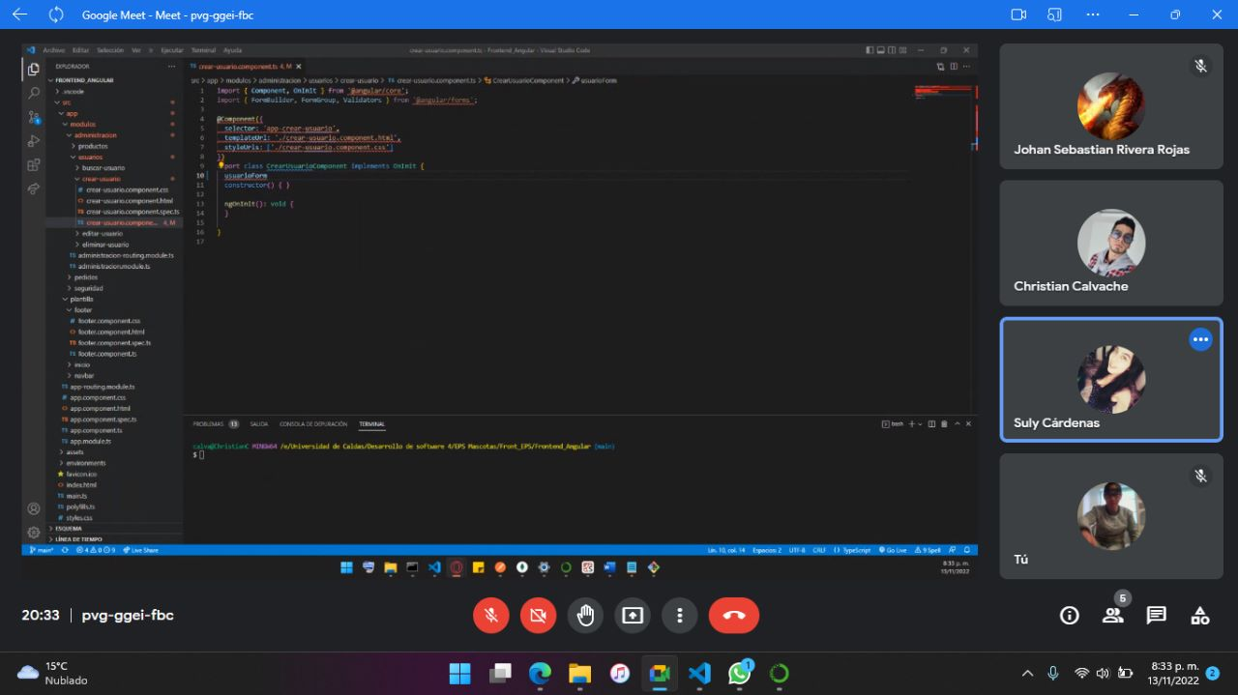

**Dia 2**

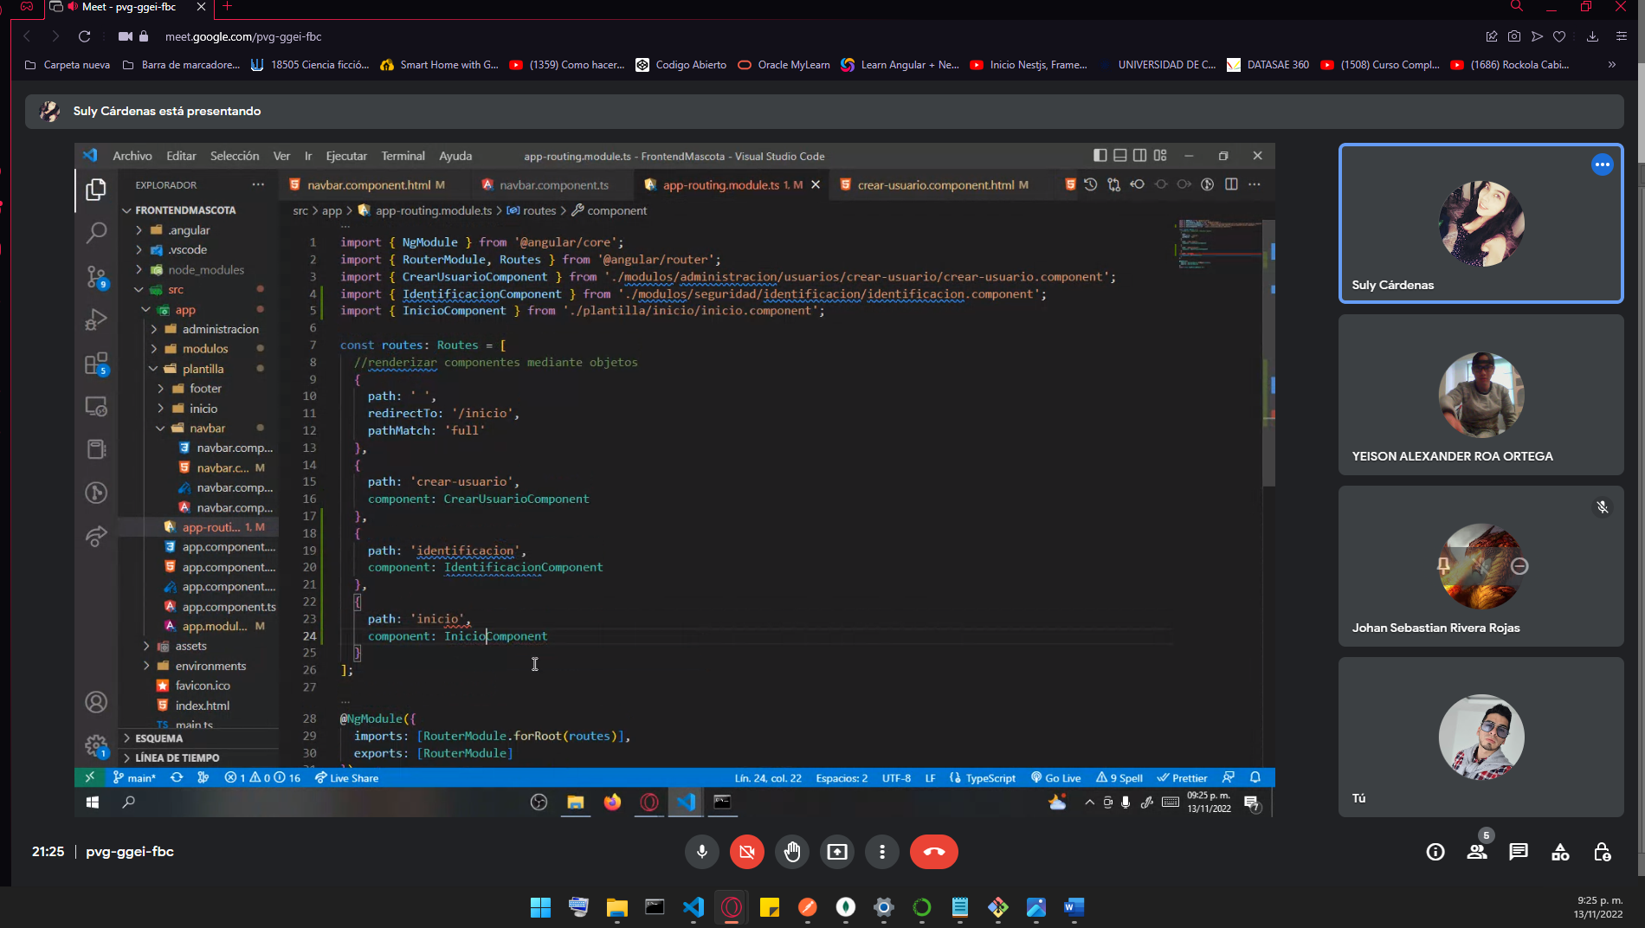

1. Evidencias de las reuniones con el tutor o tutora asignado

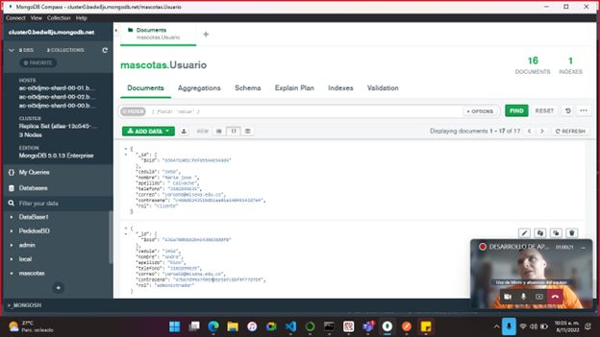

1. Evidencias del repositorio en GitHub en el cual participan los integrantes del equipo

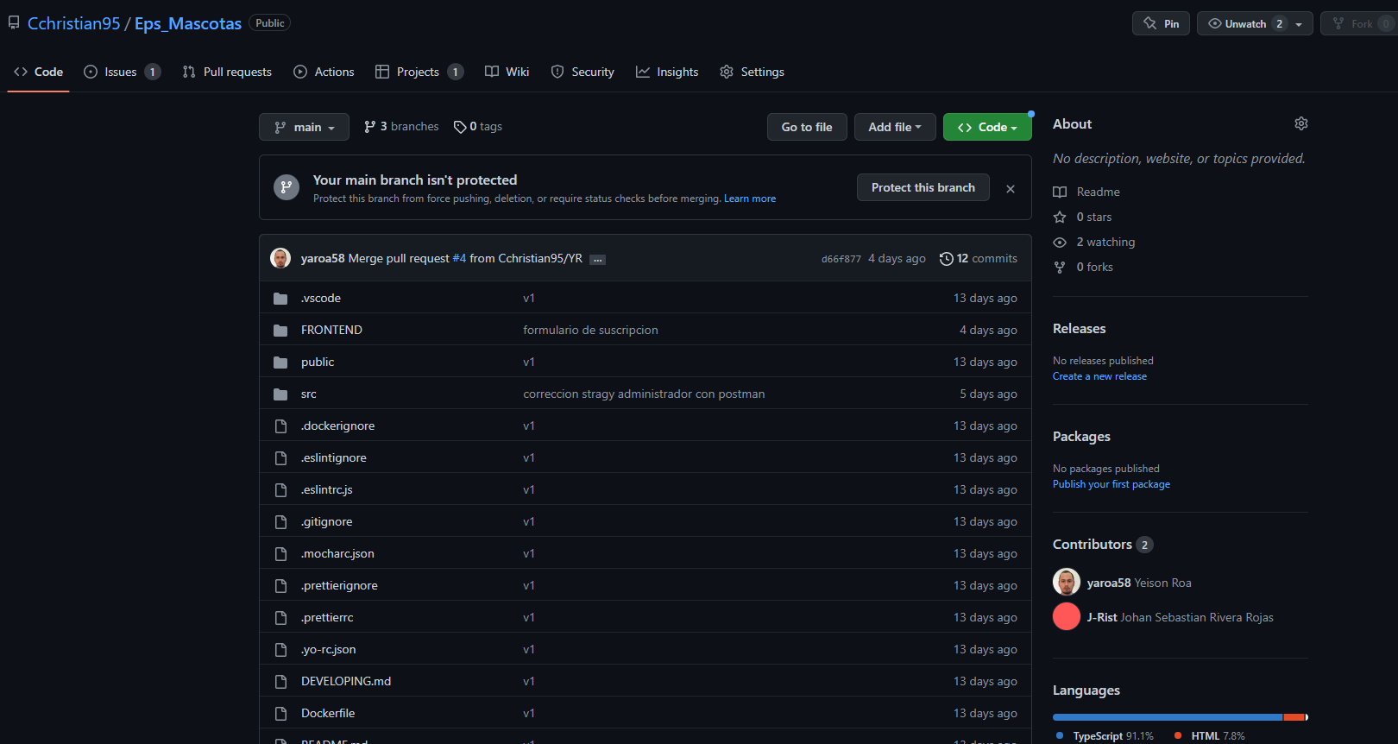

Evidencias del Kanban

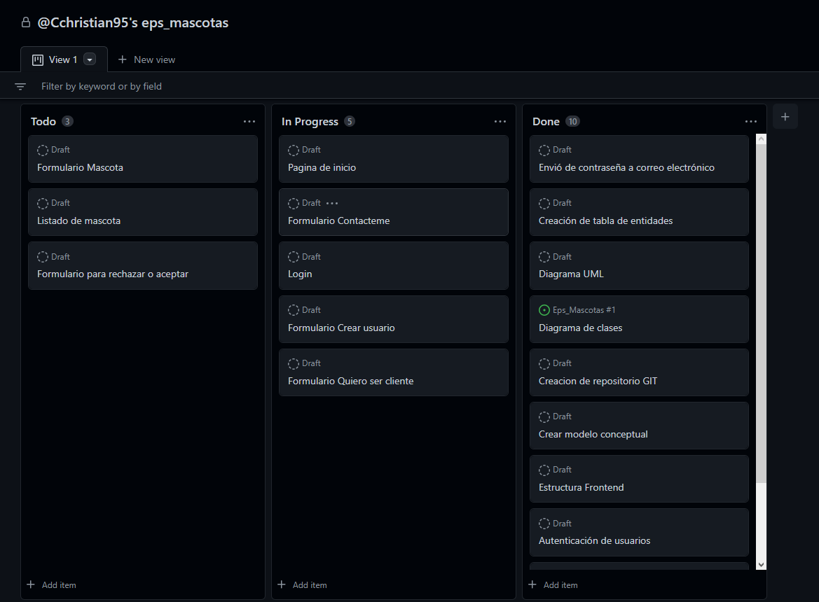

1. **FRONTEND**

* **Página de inicio**

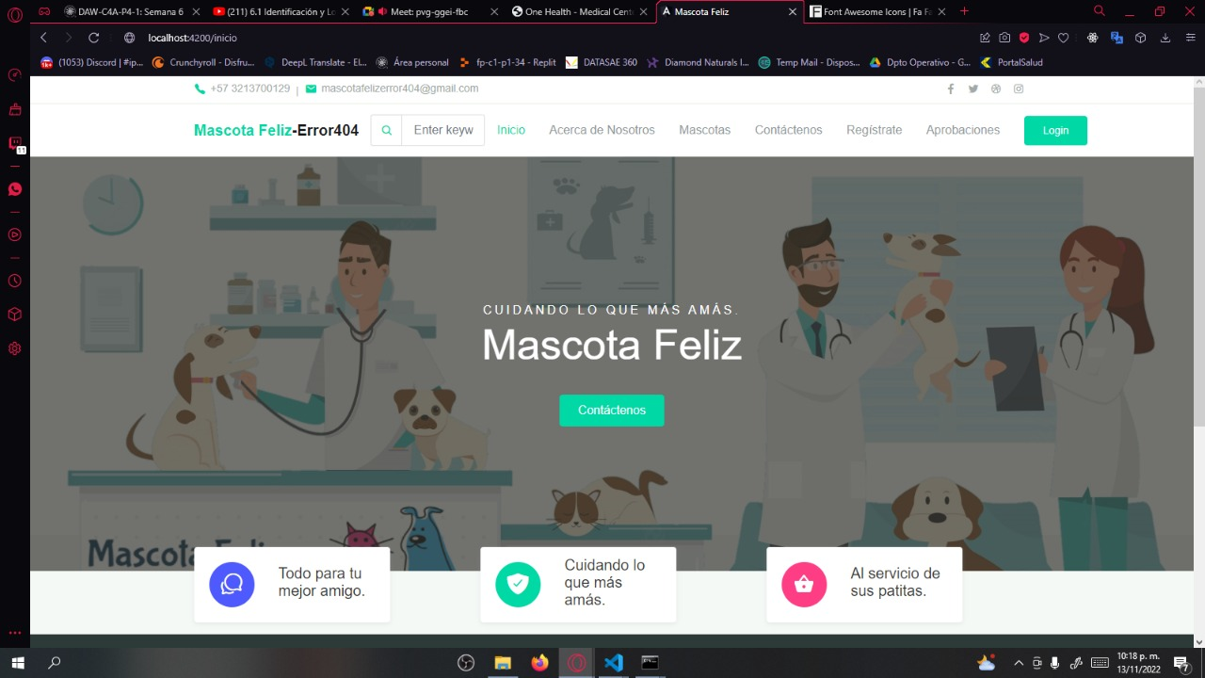

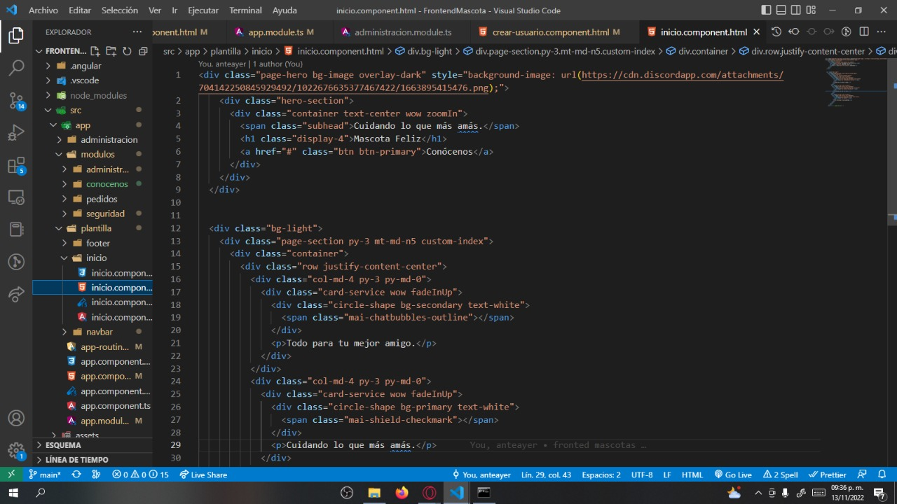

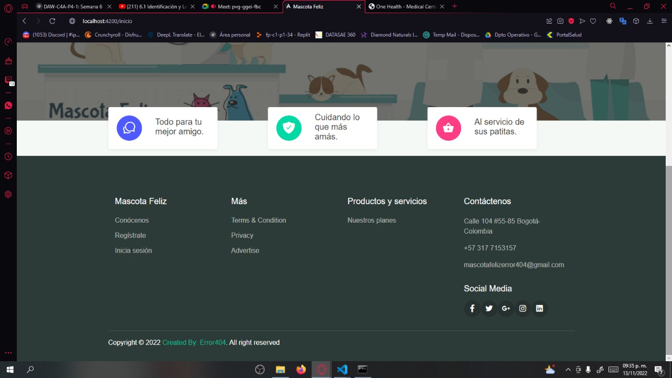

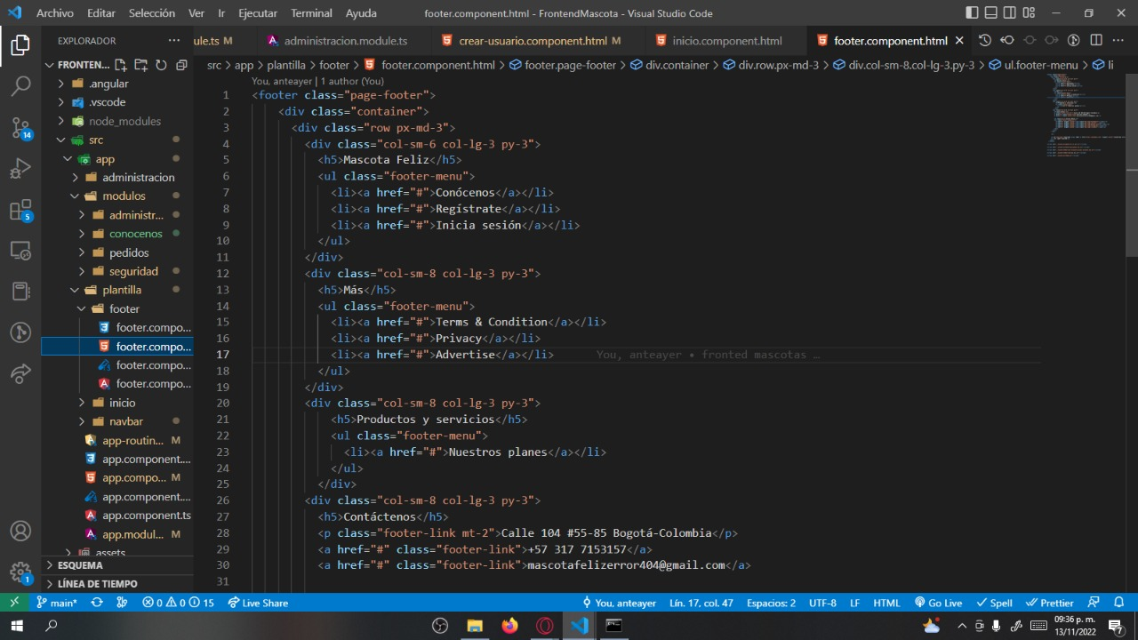

* **Login**

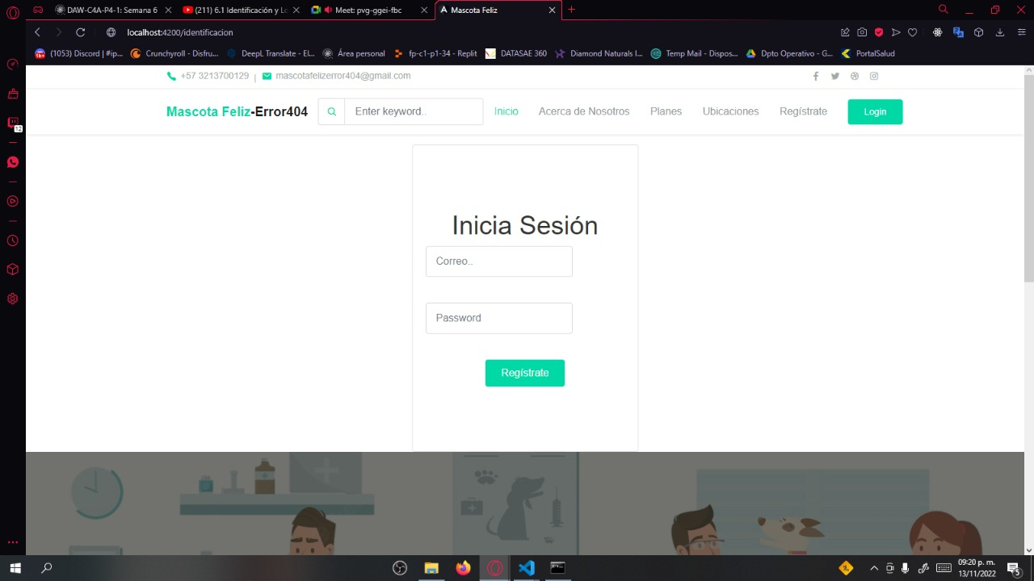

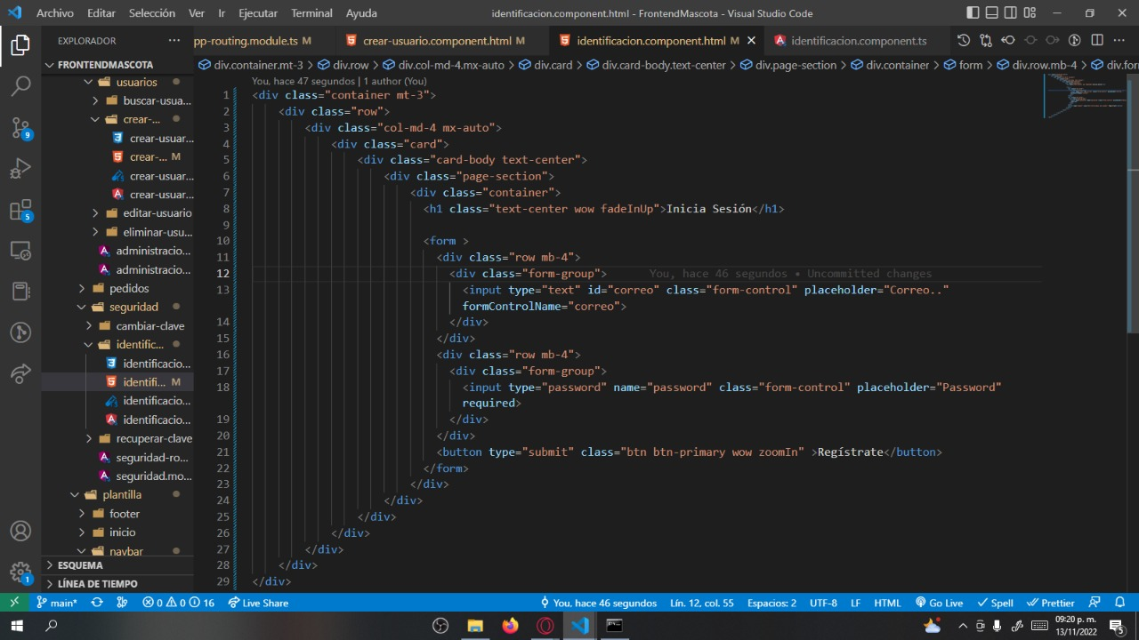

* **Formulario quiero ser cliente**

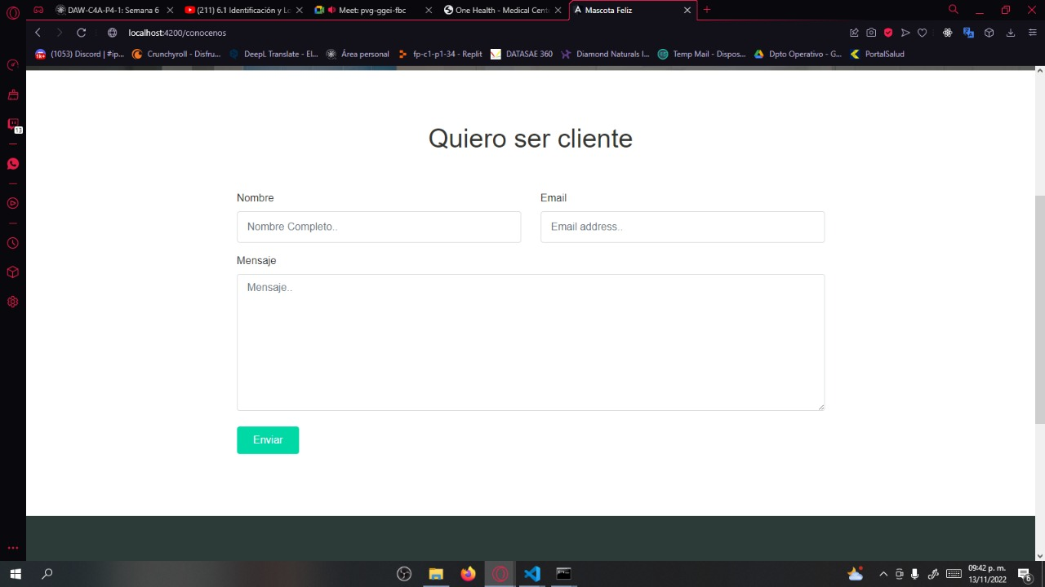

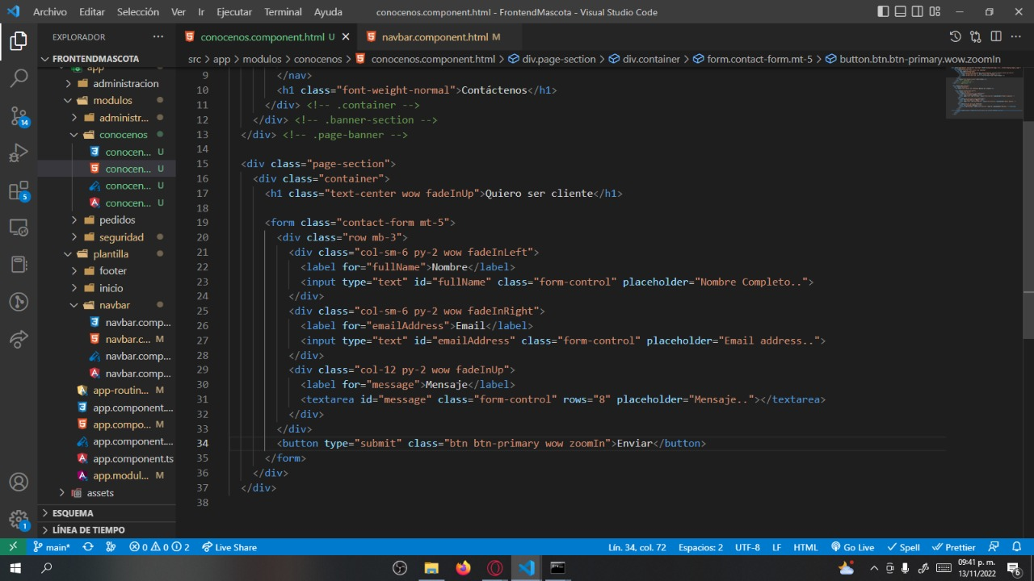

* **Formulario crear usuario**

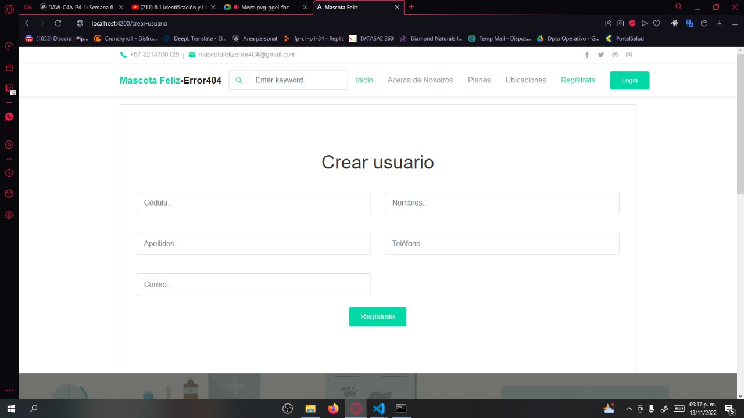

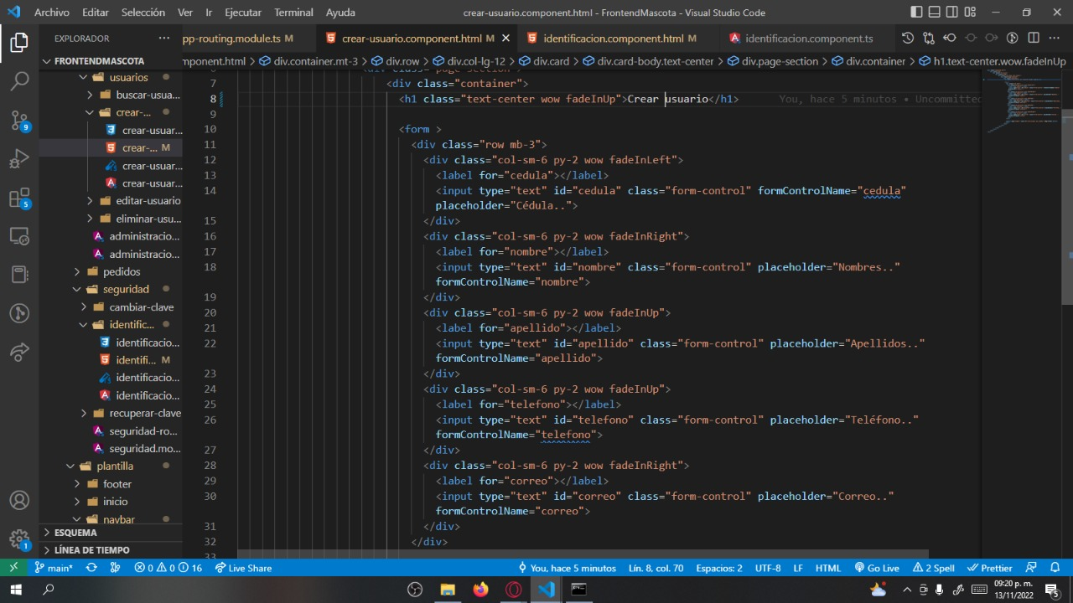

* **Formulario crear mascota**

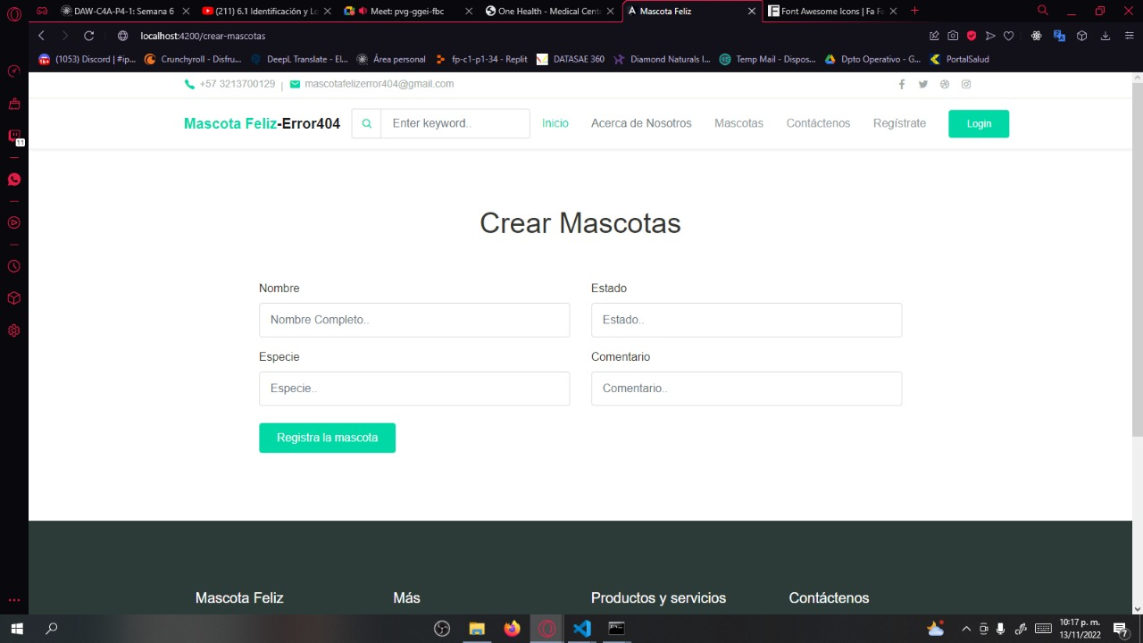

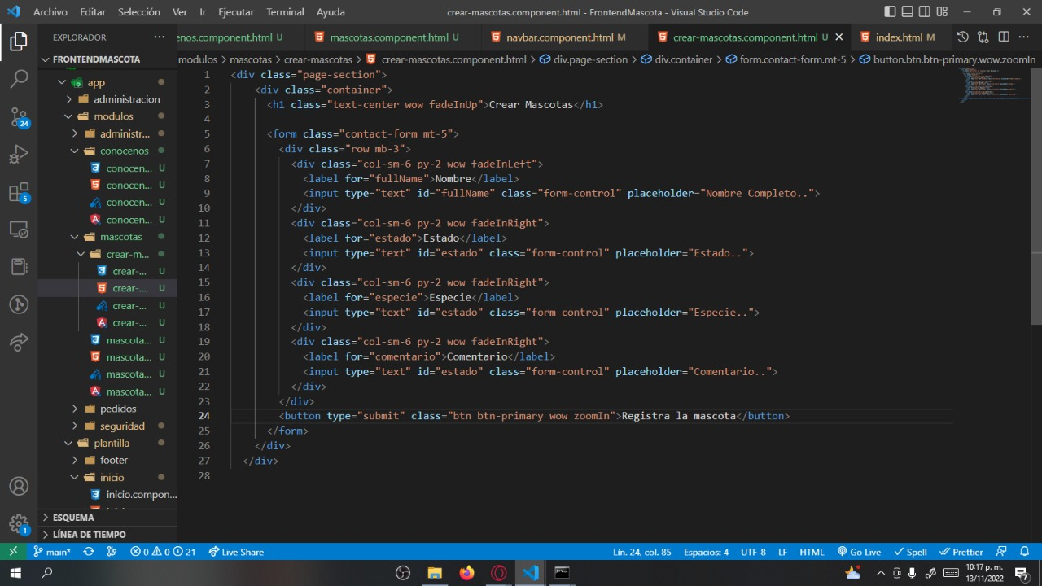

* **Listado de mascota**

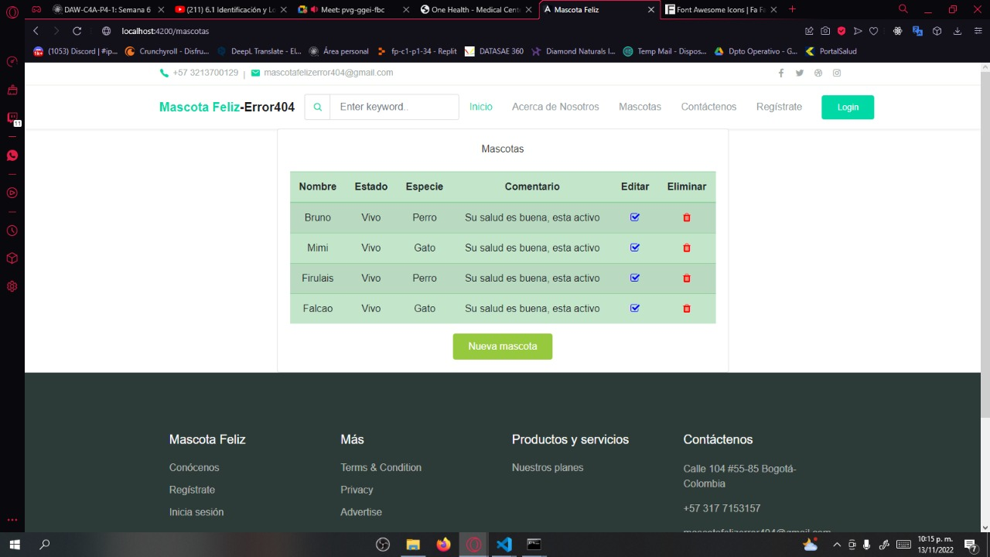

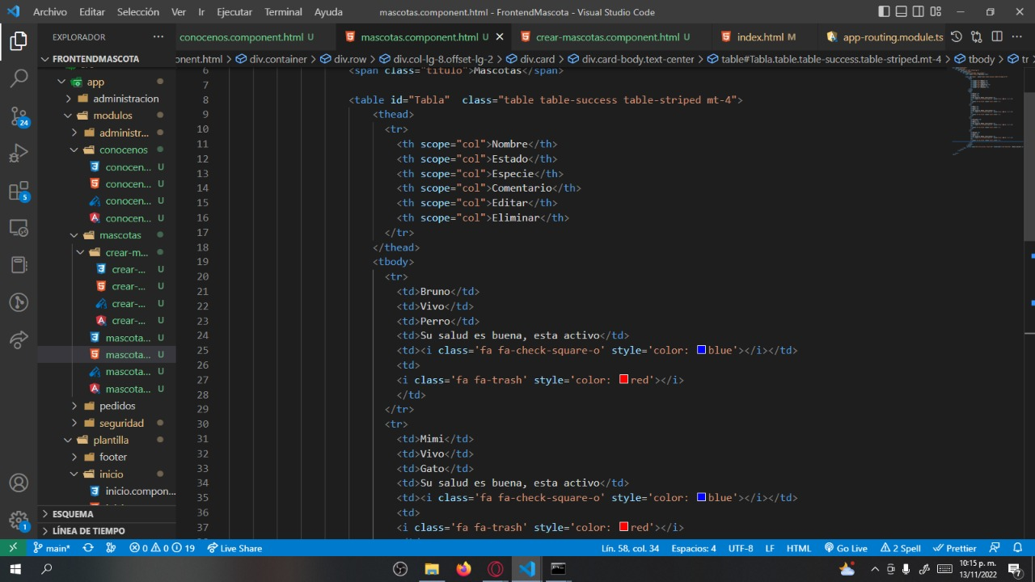

* **Formulario aprobar o rechazar solicitudes**

